МІНІСТЕРСТВО ОХОРОНИ ЗДОРОВ'Я УКРАЇНИ
Національний медичний університет ім.О.О.Богомольця
ЗАТВЕРДЖЕНО
на методичній нараді
кафедри анестезіології та інтенсивної терапії
завідувач кафедри
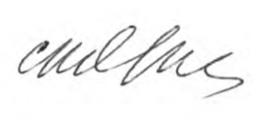доц. С.М. Ярославська
протокол № 1“27” серпня 2025 р.

МЕТОДИЧНІ РЕКОМЕНДАЦІЇ
для студентів
Навчальна дисципліна | Екстрена медична допомога
Модуль № | 1
Змістовний модуль № | 1
Тема заняття | Сучасні засоби забезпечення прохідності дихальних шляхів і штучної вентиляції легень у дорослих.  Зупинка кровообігу та дихання.  Технологія нада шо ння екстреної медичної допомоги дорослим.
Курс | 5
Факультет | Медичні факультети: №1, №2, №3, ФПЛЗСУ  Стоматологічний та медико-психологічний факультети.
Спеціальність | 222 «Медицина»  228 «Педіатрія»  225 «Медична психологія»  221 «Стоматологія»

Київ – 2025

Методичні рекомендації складено на основі типової навчальної програми співробітниками кафедри анестезіології та інтенсивної терапії Національного медичного університету імені О.О. Богомольця: проф.
д.мед.н. С.О. Дубровим, асист. А.О. Котляр, асист. Г.Б. Понятовською, асист. С.О. Середою, асист. М.В. Денисюком, асист, к.мед.н. М.Ю. Мамоновою.

Методичні рекомендації схвалено на засіданні кафедри анестезіології та інтенсивної терапії (протокол № 1 від 27 серпня 2025 р.)

В.о. завідувача кафедри анестезіології
та інтенсивної терапії
канд. мед. наук, доцент. С.М. Ярославська

на засіданні Циклової методичної комісії з Педіатрії
(протокол № 1 від “29” серпня 2025 р.)
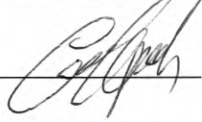
професор, д.мед.н. Кривопустов С.П.

на засіданні Циклової методичної комісії з хірургічних дисциплін
(протокол № 1 від “14” вересня 2025 р.)
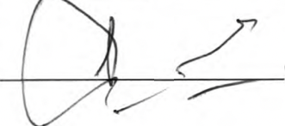

доцент, к.мед.н. Стеценко О.П.

- Актуальність теми:
Надання невідкладної медичної допомоги при гострій асфіксії залежить, в першу чергу, від причин, що її викликали, і спрямоване на її усунення.
Одною з найважливіших складових алгоритму первинного огляду є забезпечення прохідності дихальних шляхів – A(Airways). Оцінка стану дихальних шляхів та забезпечення їх прохідності вважається важливим етапом у лікуванні будь-якого гостро хворого пацієнта.
Оперативне забезпечення прохідності дихальних шляхів з наступною адекватною вентиляцією пом’якшує вторинне гіпоксичне пошкодження мозку та інших життєво важливих органів

- Навчальні цілі заняття:
Студенти повинні:
  - знати:
    - основні симптоми порушення прохідності дихальних шляхів o причини виникнення порушення прохідності дихальних шляхів o основні методи відновлення прохідності дихальних шляхів o Симптоми часткової і повної непрохідності дихальних шляхів при попаданні стороннього тіла, методи її відновлення. Прийом Геймліха. o основні покази і проти покази до застосування надгортанних пристроїв відновлення прохідності дихальних шляхів
    - основні покази щодо проведення оперативних методів відновлення прохідності дихальних шляхів на догоспітальному етапі (конікопункція і конікотомія)
    - ознаки клінічної та біологічної смерті o оборотні причини зупинки кровообігу
    - помилки та ускладнення, які виникають під час проведення серцево-легеневої реанімації.
  - оволодіти навичками: o проведення первинного огляду за схемою ABCDE o оцінка стану дихальної системи
    - відновлення прохідності дихальних шліхів мануальними та інструментальними методами
    - володіти навичками проведення серцево-легеневої реанімації o оцінки серцевого ритму при зупинці серцевої діяльності o
  - вміти (оволодіти вміннями): o проводити первинну оцінку стану постраждалого o проводити дії щодо відновлення прохідності дихальних шляхів o встановлення орофарингеального та назофарингеального повітровода
    - встановлення ларингеальної маски
    - техніки проведення інтубації трахеї (відпрацювання навички на манекені)
- Зміст теми:
Асфіксія – це патологічний стан, зумовлений нестачею кисню в організмі, який проявляється симптомокомплексом розладів життєво важливих функцій організму, головним чином – діяльності нервової системи, дихання і кровообігу. Гостра асфіксія розвивається у зв’язку з легеневими та позалегеневими факторами.
Серед легеневих факторів необхідно виділити процеси, що порушують прохідність дихальних шляхів (обтурації сторонніми предметами, слизом, кров’ю, блювотними масами, а також спровоковані алергічними процесами набряк гортані та голосових зв’язок). Новоутворення, термічні та хімічні травми, тяжкі запальні процеси, що локалізуються в трахеї і бронхах, а також тяжкий ступінь бронхіальної астми (БА) теж можуть викликати гостру асфіксію, пов’язану з порушенням прохідності дихальних шляхів.
Надання невідкладної медичної допомоги при гострій асфіксії залежить, в першу чергу, від причин, що її викликали, і спрямоване на її усунення.
Одною з найважливіших складових алгоритму первинного огляду є забезпечення прохідності дихальних шляхів – A(Airways). Оцінка стану дихальних шляхів та забезпечення їх прохідності вважається важливим етапом у лікуванні будь-якого гостро хворого пацієнта.
Оперативне забезпечення прохідності дихальних шляхів з наступною адекватною вентиляцією пом’якшує вторинне гіпоксичне пошкодження мозку та інших життєво важливих органів.
Основної причиною летальності критичних пацієнтів на догоспітальному етапі є гостра дихальна недостатність (ГДН). Розвиток ГДН приводить до ускладнення критичного стану хворих і постраждалих, появи відстрочених ускладнень, які значно погіршують прогноз, та супроводжується високою летальністю (55–65 %).
До симптомів, що вказують на ймовірне порушення прохідності дихальних шляхів належать:
- Шумне часте дихання, стридор
- Застосування допоміжної мускулатури у акті дихання
- Абдомінальне дихання
- Ціаноз шкірних покривів
- При подальшому наростанні дихальної недостатності виникає рухове збудження, судоми, втрата свідомості.
Варто пам’ятати, що особи з порушеною свідомістю часто мають необхідність у підтримці прохідності дихальних шляхів.
Стридор, що виникає тільки на вдиху, вказує на локалізацію перешкоди на рівні гортані або вище неї. Двофазний стридор, чутний як на вдиху, так і на видиху, говорить про місцезнаходження обструкції в трахеї, тоді як експіраторний стридор зазвичай свідчить про локалізацію обструкції нижче біфуркації трахеї.
Основною метою адекватної прохідності дихальних шляхів є забезпечення достатнього доступу повітря до легень для їх вентиляції та відповідно достатньої оксигенації крові.
Існує безліч сучасних методів, серед яких виділяють дві основні групи – власне мануальні та інструментальні.
До власне мануальних методів належать:
- Прийом Геймліха
- Прийом Сафара
- Виведення щелепи (без перерозгинання голови у шийному відділі хребта, особливо при підозрі спінальної травми)
До інструментальних методів належать :
- Назофарингеальний повітровід
- Орофарингеальний повітровід
- Ларингеальна маска Інтубація трахеї
- Конікопункція та конікотомія
При виборі методу забезпечення прохідності дихальних шляхів варто користуватися принципом – від простого до складнішого. Вибір методу відновлення прохідності дихальних шляхів залежить від: знань та тренованості медичного персоналу, ситуації на місці події, тяжкості та особливостей стану постраждалого, наявних ресурсів.

Прийом Геймліха
На сьогодні існують різні методи забезпечення прохідності дихальних шляхів при обтурації їх стороннім тілом. При видаленні стороннього тіла з дихальних шляхів, доцільно дотримуватися так званого методу «п’ять плюс п’ять», який було запропоновано Червоним Хрестом. Потерпілому наносять основою долоні п’ять різких ударів між лопатками. Після цього виконують п’ять піддіафрагмальних абдомінальних поштовхів – прийом Геймліха. Далі продовжують почергово наносити п’ять ударів по спині та виконувати п’ять піддіафрагмальних поштовхів до тих пір, поки стороннє тіло не зрушить з місця або постраждалий не втратить свідомість.
Нанесення п’яти ударів між лопатками проводиться таким чином:
- рятівник стає позаду і трохи збоку відносно потерпілого;
- підтримуючи однією рукою грудну клітку, необбхідно нахилити потерпілого так, щоб його тулуб був нижче за горизонтальну лінію;
- нанести зростаючі за інтенсивністю удари між лопатками нижньою частиною долоні;
- після кожного нанесеного удару необхідно оцінити ступінь відновлення прохідності дихальних шляхів.
У разі отримання позитивного результату, кількість нанесених ударів може бути менше 5.
Проведення піддіафрагмальних абдомінальних поштовхів (прийом Геймліха). Для правильного виконання цього прийому необхідно дещо нахилити потерпілого вперед, стати позаду та охопити його навколо талії. За потреби можна трохи присісти, щоб перебувати на одному рівні з тілом потерпілого. Стиснути одну руку в кулак та розташувати її трохи вище пупка потерпілого, а іншою рукою охопити кулак. Швидким, спрямованим угору рухом натиснути на живіт, немов би намагаючись підняти потерпілого. За необхідності виконують всю серію з п’яти піддіафрагмальних поштовхів.
При наданні допомоги постраждалій дитині (немовляті):
- Прийміть сидяче положення і тримайте дитину лицем вниз на передпліччі, яке лежить на вашому стегні. Підтримуйте голову та шию немовляти рукою, розташуйте дитину так, щоб голова була нижче тулуба.
- Здійсніть п’ять легких виштовхуючих ударів основою власної долоні по спині між лопатками
- Переверніть дитину на спину обличчям догори та здійсніть п’ять швидких компресій на середину грудини двома пальцями приблизно на 1-2 см
- Повторіть удари по спині та компресії грудної клітки, якщо дихання не відновиться.
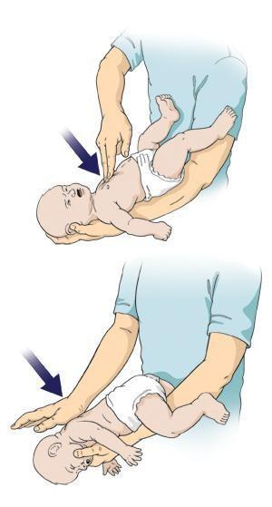

Для відновлення прохідності дихальних шляхів у вагітних потрібно помістити кулак руки безпосередньо під мечеподібним відростком груднини. При виконанні прийому Геймліха швидким поштовхом натиснути в напрямку діафрагми.
Якщо стороннє тіло не вдалося зрушити з місця, необхідно повторювати цикл («п’ять плюс п’ять») до тих пір, доки не вдасться його виштовхнути або потерпілий не втратить свідомість.
В останньому випадку необхідно обережно покласти потерпілого на спину, не давши йому впасти після втрати свідомості. Для цього необхідно поставити свою ногу між ногами потерпілого, і коли він втратить свідомість– сповзе по ній на підлогу. Для звільнення дихальних шляхів (рис. 3) сядьте зверху на ноги потерпілого і обома долонями різко натисніть у піддіафрагмальну ділянку у напрямку діафрагми або безпосередньо на реберні дуги. Повторити серію натискувань (до 5 раз) до видалення стороннього тіла. Якщо інороднє тіло візуалізується у глотці або роті, спробуйте витягнути його. Не намагайтеся провести пальцем, якщо ви не можете побачити предмет. Будьте обережні, щоб не проштовхувати їжу або предмети глибше в дихальні шляхи, що може легко трапитися у маленьких дітей.
Починайте СЛР, якщо людина не реагує після того, як ви здійсните вищезазначених заходів. Компресії грудної клітки, що застосовуються при СЛР, можуть зрушити сторонній предмет. Не забувайте періодично перевіряти рот.
Для видалення інородних тіл ( в т.ч. поламані зуби, зубні протези, їжа), біологічних рідин (крові, слизу, блювотних мас), можливе застосування електричних чи мануальних аспіраторів.

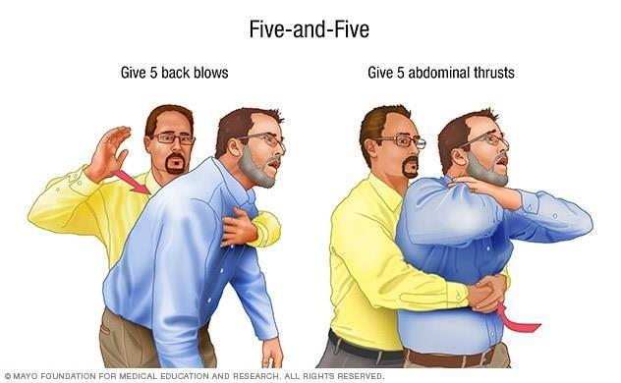

Прийом Сафара
Для забезпечення прохідності дихальних шляхів виконується потрійний прийом Сафара:
- перерозгинання голови в атлантопотиличному суглобі,
- виведення вперед нижньої щелепи – відкривання рота.
Для виконання цього прийому особі, що надає допомогу, необхідно стати на коліна біля голови потерпілого.
Ліву руку розташуйте на лобі постраждалого, праву руку розташуйте під задньою поверхнею шиї і закиньте голову назад. Помістіть вказівний палець правої руки на підборіддя потерпілого під нижню щелепу і злегка потягніть нижню щелепу вперед і вгору. Додатково зафіксуйте підборіддя великим пальцем правої руки під нижньою губою. Не чиніть сильного тиску на м'які тканини підборіддя, так як це може призвести до порушення прохідності дихальних шляхів.
N.B.!!! При підозрі на травму ШВХ слід обмежитись тільки висуванням нижньої щелепи та відкриванням рота. Голову назад не закидати.
\Нижню щелепу виводять, зсуваючи її (разом з язиком) вперед вказівним пальцем, розташованим проксимальніше кута нижньої щелепи.
Великий палець розташовують на передній поверхні нижньої щелепи і злегка натискують ним на край підборіддя для відкриття рота.

Інструментальні методи відновлення прохідності дихальних шляхів

Назофарингеальний повітровід
Назофарингеальний повітровід має вигляд гнучкої гумової або пластикової однопросвітної трубки, дистальни кінець якої має косий зріз, проксимальний – обмежувач. Вводиться в носовий хід(найчастіше правий) і, досягаючи кореня язика, перешкоджає його западінню тим самим відновлюючи прохідність дихальних шляхів.
На відміну від ротоглоткових повітроводів краще переноситься пацієнтами, що знаходяться у напівпритомному стані, що мають ризик блювоти внаслідок наявності активного блювотного рефлексу.
Може бути використаний як засіб відновлення прохідності дихальних шляхів у випадку самодопомоги.
Може бути використаний, коли введення засобів для відновлення прохідності дихальних шляхів неможливе через рот, наприклад у випадку тризму, набряку язика при набряку Квінке, макроглосії.
Не запобігає аспірації, тому може використовуватись лише як проміжний місток для покращення оксигенації пацієнта.
Протипоказання:
травма, викривлення перегородки носа; можливий перелом основи черепа; оклюзія порожнини носа
Техніка постановки назофарингеального повітроводу:
ѻ Виберіть правильний розмір. Розмір відповідає внутрішньому діаметру та вимірюється в мм. Для жінки середньої статури найчастіше використовується розмір №6, для чоловіків – №7. Вибір за товщиною кінчика мізинця потерпілого вже не використовується. Довжина назофарингеального повітровода вимірюється від кінчика носа до мочки вуха.
ѻ Змастити повітровід лубрикантом на водній основі. ѻ Запрокинути голову пацієнта (уникати даний маневр при підозрі спінальної травми), вільною рукою дещо відвести кінчик носа догори. Ввести повітровід скошеним зрізом до носової перетинки, після введення у ніздрю розташувати його перпендикулярно і ротаційними рухами ввести повітровід в носовий хід до обмежувача.
Не потрібно вводити повітровід силоміць крізь носову порожнину.
У випадку неможливості введення повітроводу у правий носовий хід, варто спробувати ввести його у лівий. Техніка та сама, але при просуванні повітроводу через ліву ніздрю необхідно здійснити поворот на 180°.
ѻ Переконайтеся, що повітровід введений правильно, відчувши повітря, що видихається через зовнішній отвір повітровода, а також перевірте, що ви бачити дистальний кінець повітровода за язичком пацієнта.
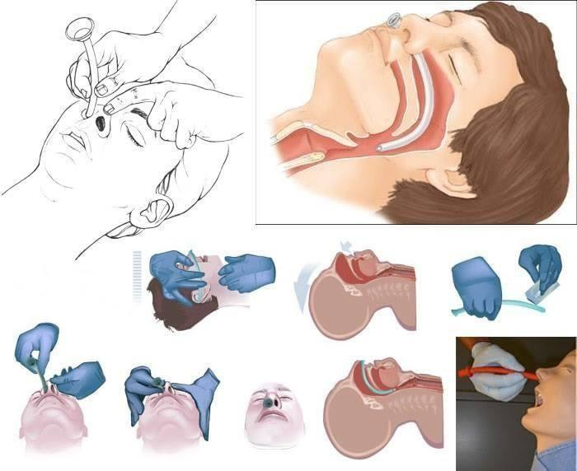
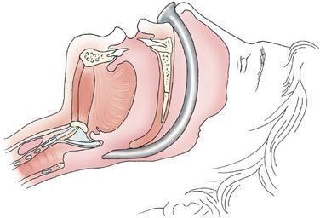
https://www.oxfordmedicaleducation.com/clinical-
skills/procedures/nasopharyngeal-airway/

Орофарингеальний повітровід
Орофарингеальний повітровід має вигляд ригідної пластикової вигнутої трубки, на проксимальному кінці якого є загубник-обмежувач. Вводиться у ротову порожнину і запобігає западінню м’яких тканин і язика, забезпечуючи таким чином прохідність дихальних шляхів.
Може бути використаний у осіб, які не мають рефлекторної активності з глотки, знаходяться у непритомності. Тому існує високий ризик появи блювання, кашлю, опору глотки при просуванні повітровода у випадку невірної інтерпретації даних щодо рівня свідомості пацієнта.
Може використовуватись лише як проміжний місток у непритомних пацієнтів, адже не попереджає аспірації та не забезпечує повної герметизації дихальних шляхів.
Орофарингеальний повітровід використовують не лише як засіб відновлення прохідності дихальних шляхів, але і як допоміжний пристрій для попередження перекушування наступних засобів респіраторної підтримки, наприклад інтубаційної трубки.
Існують різні розміри орофарингеальних повітроводів (від 0 до 5, де 0 – розмір для немовлят і 5 – великий розмір для дорослих). Розмір визначається таким чином: проксимальний кінець з обмежувачем має розташовуватись на рівні передніх різців, дистальний кінець – на рівні кута нижньої щелепи. Можливе визначення розміру орофарингеального повітроводу від кута рота до мочки вуха.
Техніка постановки орофарингеального повітроводу:
ѻ Виберіть правильний розмір повітроводу
ѻ За необхідності звільніть ротову порожнину від сторонніх тіл,
рідини за допомогою серветки чи аспіратора. ѻ Запрокинути голову пацієнта (уникати даний маневр при підозрі спінальної травми), вільною рукою відкрити рот способом «ножиці»
(перехрестивши вказівний і великий пальці і натиснувши на верхні та нижні різці)
ѻ Ввести повітровід вигином доверху таким чином, що його
дистальний кінчик повернутий до піднебіння пацієнта;
ѻ Після введення повітропровід необхідно повернути на 180º, проштовхуючи вперед поки проксимальний кінець із загубником не притиснеться до губ чи зубів пацієнта.
Можливе введення повітроводу відразу вигнутим кінцем відповідно до анатомічного вигину ротоглотки, проте варто використовувати шпатель для попередження заштовхування язика назад. Даний метод найчастіше використовується у дітей.
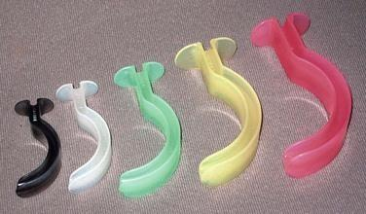

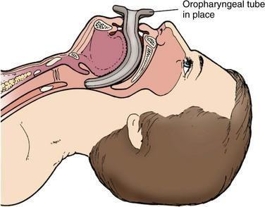

https://www.youtube.com/watch?v=vgqOrmBskaw

Ларингеальна маска
Ларингеальна маска належить до надгортанних пристроїв відновлення прохідності дихальних шляхів.
Існують ларингеальні маски першого і другого покоління.
Ларингеальні маски першого покоління, мають вигляд трубки, на проксимальному кінці якої є конектор стандартного діаметру (15 мм), на дистальному кінці – еластична манжета, що з’єднується подовжувачем з клапаном для роздування.
Ларингеальні маски другого покоління мають модифіковану будову, проте загальний вигляд маски та її принципові моменти встановлення та використання мало чим відрізняються від ларингеальних масок першого покоління.
Ларингеальні маски другого покоління мають ряд переваг, зокрема:
- мають інтегрований блок від перекушування у конструкції;
- мають додаткові порти для проведення шлункового зонду, що дуже важливо у випадку необхідності декомпресії шлунка та покращення вентиляції; мають механізми для герметизації стравоходу у своїй конструкції;
- можуть використовуватись для проведення сліпої інтубації пацієнта або фіброоптично-контрольованої інтубації трахеї. https://www.youtube.com/watch?v=P4gHL3cKXmc
- мають замість манжети термопластичний еластомер, що під впливом температури тіла краще адаптується до конфігурації гортані та якісніше забезпечує герметизацію дихальних шляхів та зменшує ризик компресійних травм
гортані (маски типу I-gel (Intersurgical, UK));
- можуть використовуватись в пронованій позиції (на животі) пацієнта, що може бути ефективним при вимушених положеннях пацієнта при масивних травмах та під час оперативних втручань;
Класична ларингеальна маска ( classic LMA)
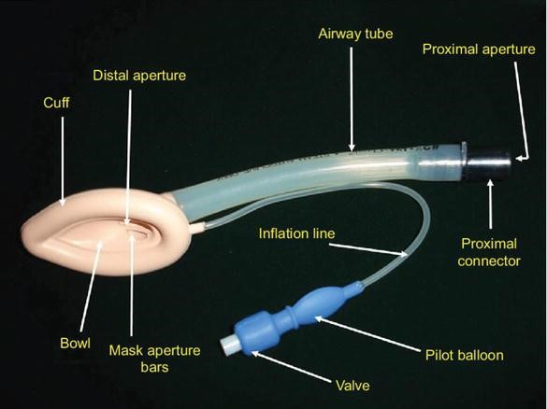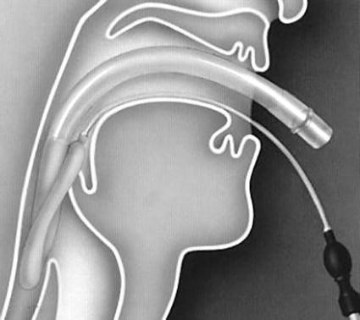

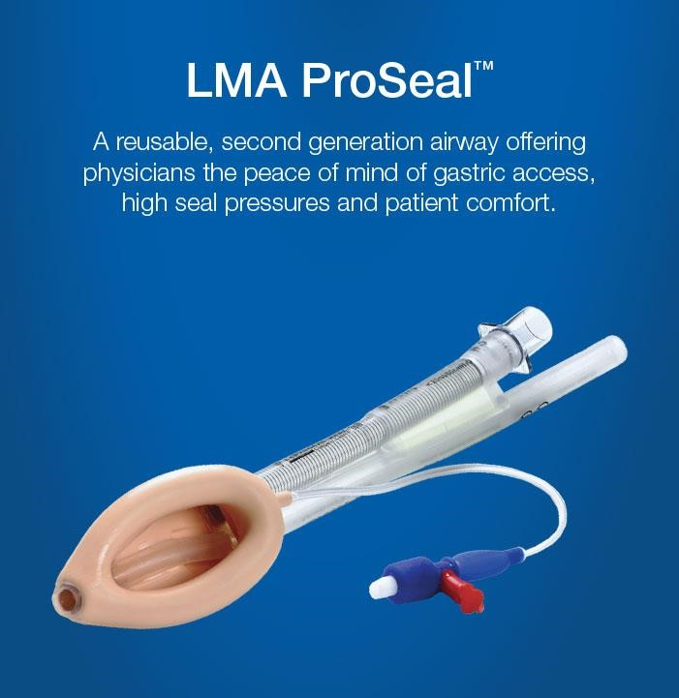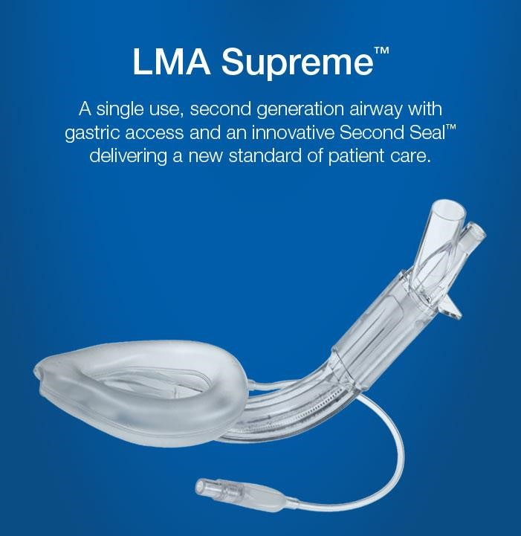

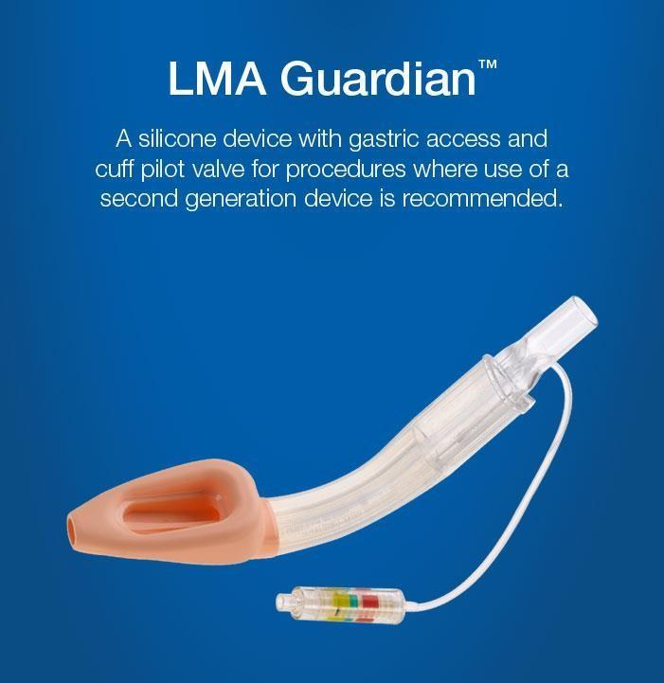

Розмір маски підбирається відповідно до маси пацієнта. У пацієнтів з пограничними показниками маси тіла віддають перевагу більшому розміру маски. Маски другого покоління можуть використовуватись для осіб від 2 до 90+кг, мають 3 дорослих розміри та 4 дитячих.
Для роздування манжети використовується шприц, наповнений повітрям. Кількість повітря для роздування манжети вказана на боковому кінці ларингеальної маски, зазвичай можливо розрахувати за формулою: РОЗМІР х 10 - 10 (мл)
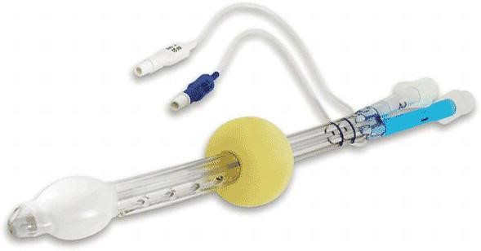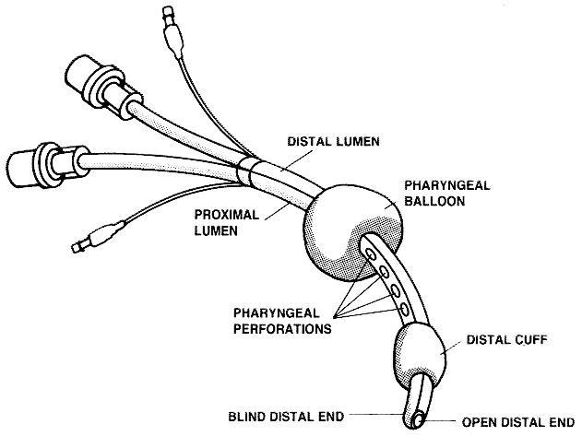

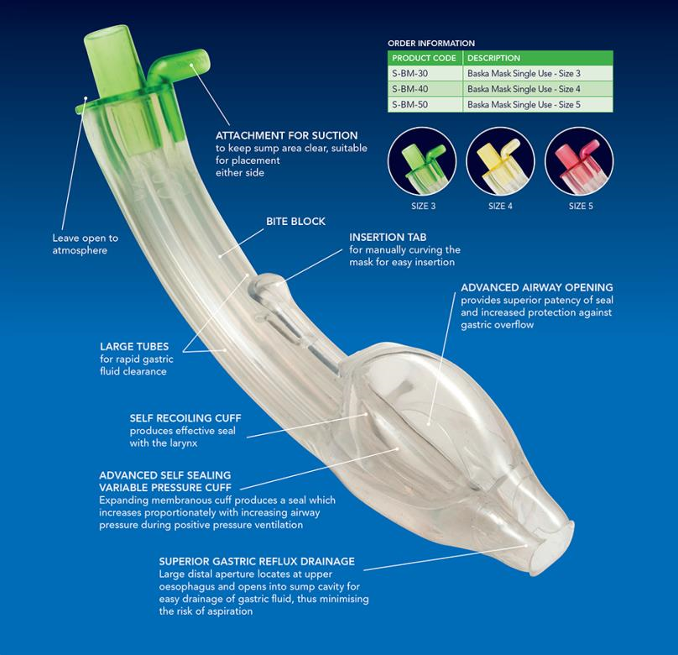
Покази для використання: використовуватись як альтернатива інтубації трахеї, найчастіше як місток на догоспітальному етапі до можливої інтубації вже в госпітальних умовах, або ж у випадку так званих складних дихальних шляхів. Використовується лише у непритомних пацієнтів, при відсутніх глосо-фарингеальному і ларингеальному рефлексах. При проведенні СЛР маски використовують для екстреного забезпечення прохідності дихальних шляхів. Найчастіше використовуються у пацієнтів з травмами шийного відділку хребта на догоспітальному етапі.

Протипокази для застосування:
- Абсолютні: неможливе відкриття рота пацієнта (менше за 2,5 см), обструкція дихальних шляхів.
- Відносні: притомні пацієнти (за необхідності провести седацію), підвищений ризик аспірації (особливо після вживання їжі), особи з ГЕРХ, килою стравохідного отвору діафрагми, підозра на аномалію або виявлення аномалій в анатомічній будові зони надгортанника, необхідність проведення вентиляції за умов високого тиску у дихальних шляхах (лише маска типу ProSeal забезпечує ефективну вентиляцію при тиску >20 см H2O), низький комплаенс дихальних шляхів (наприклад при ожирінні), пролонгована тривалість вентиляційної підтримки (понад 2 години), травми максилярнолицьової ділянки.

Ускладнення
Гіпоксія у пацієнта (що виникає внаслідок збільшення тривалості втручання, зміщення маски), аспірація шлункового вмісту (ларингеальна маска не повністю захищає від аспірації, але ризик аспірації є значно меншим, аніж при застосуванні рото- та носоглоткових повітроводів), інсуфляція шлунку(роздування) при невірному встановлення маски, подразнення навколишніх тканин, нудота і блювання (після видалення ларингеальної маски), травма нервів (язиковий нерв, поворотний гортанний нерв, під’язиковий нерв, глосо-глотковий нерв), параліч голосових зв’язок внаслідок компресії тканин манжетою маски, ларингоспазм.

Техніка встановлення:
- вкласти пацієнта у лежаче положення, голова у «положенні нюху» (голова зігнута вперед за рахунок згинання у шийногрудному відділі і розігнута назад у атланто-потиличному суглобі), для цього пацієнта варто вкласти таким чином, щоб його слуховий прохід знаходився на рівні яремної вирізки (можливо підкладання під голову, шию і плечі полотенець чи інших матеріалів), потім нахилити голову так, щоб обличчя було паралельним горизонтальній площині.
У осіб з підозрою на спінальну травму шийного відділу хребта уникати рухів у шийному відділі, можливо використання маневру виведення нижньої щелепи та підйому підборіддя.

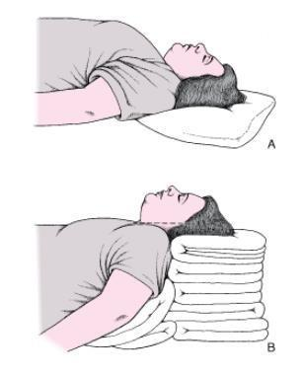

- Оберіть відповідний розмір ларингеальної маски і відмітьте максимальний об’єм наповнення манжети (для маски без роздувної манжети вибір лише розміру)
- Наповніть манжету повітрям і впевніться у її об’ємі та герметичності, після чого спустіть повітря.
- Після здуття манжети нанесіть водорозчинний стерильний лубрикант на задню поверхню дистального кінця маски та манжети.
- Попередня преоксигенація пацієнта
- Візьміть маску в року «як пишуче перо», зафіксувавши вказівний палець на виїмці між трубкою та власне основою маски; введіть ларингеальну маску в ротову порожнину, так щоб отвір маски був звернений допереду, просувайте маску вздовж твердого піднебіння у глотку, використовуючи вказівний палець як провідник. Маска повинна увійти в гортаноглотку вздовж задньої стінки, щоб виключити відхилення і обструкції надгортанника. Правильна позиція буде відмічена маркуванням на трубці, так що маска перекриває гортань, а кінець маски буде зустрічати остаточний супротив у ділянці стравохідного отвору.
- Роздуйте манжету. Коли маска розміститься над голосовою щілиною, вона дещо підніметься на 1-1,5 см (даний пункт не виконується у масках з нерозсувним мезанізмом)
- З’єднайте проксимальний кінець трубки з мішком Амбу і почніть вентиляцію
- Оцініть правильність встановлення за допомогою візуальної оцінки руху грудної клітки та аускультації легень
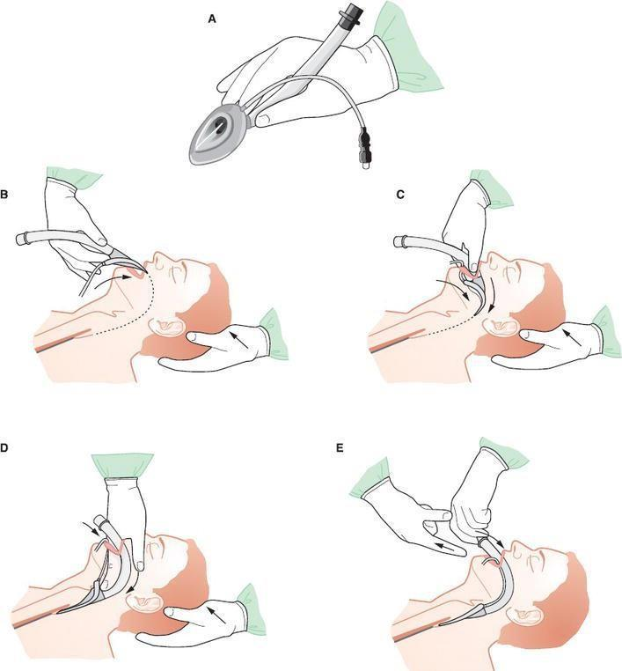

Інтубація трахеї
Інтубація трахеї є золотим стандартом забезпечення прохідності дихальних шляхів, проте рішення стосовно її проведення часом буває досить складним.
Для розпізнавання ознак ймовірної дихальної недостатності необхідний клінічний досвід. Пацієнти, що є ймовірними претендентами на проведення інтубації, мають принаймні одне з наступних показань:
° неможливість підтримувати прохідність дихальних шляхів
° неможливість захистити дихальні шляхи від аспірації
° невдача попередньо проведеної вентиляції
° невдача попередньо проведеної оксигенації
° передбачуване погіршення стану, що призведе до дихальної недостатності
Доступні різні методики, включаючи візуалізацію голосових зв’язок за допомогою ларингоскопа або відеоларингоскопа, пряме розміщення ендотрахеальної трубки в трахеї за допомогою крикотиротомії та фіброоптичну візуалізацію голосових зв’язок носовим або ротовим шляхом.
Анатомія і фізіологія:
Верхні дихальні шляхи складаються з ротової порожнини, глотки, яка в свою чергу поділяється на носоглотку, ротоглотку та гортаноглотку, та гортань. Ці структурні одиниці зволожують та нагрівають повітряний потік, отримуючи кровопостачання з зовнішньої та внутрішньої сонних артерій. Трійчастий нерв забезпечує сенсорну іннервацію слизової оболонки носоглотки, в той час як лицевий нерв та язико-глотковий нерв іннервує ротоглотку.
Трахея має мембранозну перетинчасту структуру позаду та хрящову півокружну попереду. Діаметр трахеї дорослої людини варіює від 15 до 20 мм. Ці ознаки дуже важливі як клінічні маркери, що відрізняють трахею від стравоходу під час ларингоскопії. На рівні п’ятого грудного хребця трахея поділяється на лівий і правий головний бронхи. Кут між трахеєю та лівим головним бронхом більш гострий, що впливає на менший ризик потрапляння сторонніх тіл до лівого головного бронха. Тупий кут між трахеєю та правим головним бронхом впливає на більш часту однобічну правосторонню інтубацію головного бронха під час дислокації інтубаційної трубки.
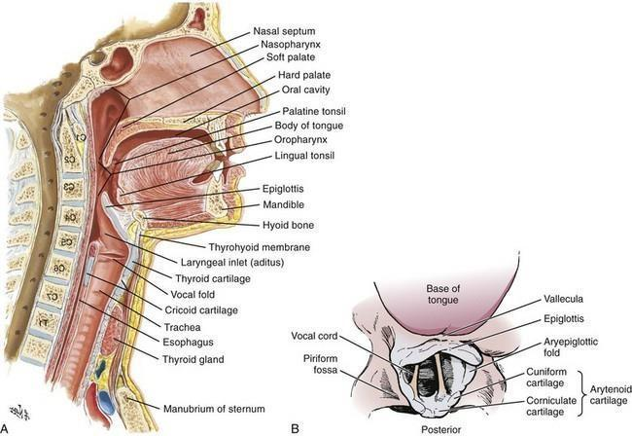
Гортань над голосовою щілиною іннервується за допомогою верхньої гортанної гілки n.vagus , який забезпечує аферентну іннервацію кореня язика та валекули (заглиблення між гортанню і коренем язика). Ці вагу сні волокна забезпечують циркуляторні зміни під час прямої ларингоскопії.
Персневидний хрящ має вигляд півкільця та знаходиться нижче від щитоподібної мембрани, що є орієнтиром для проведення невідкладної крикотиротомії. Ідентифікація персневидного хряща та маніпуляції щодо забезпечення прохідності дихальних шляхів завжди полегшує візуалізацію голосової щілини під час інтубації.
Гіпоепіглотична зв’язка з’єднує під’язикову кістку з гортанню, та закінчується в основі валекули. Ця зв’язка допомагає при підняти надгортанник допереду під час інтубації та візуалізувати голосову щілину.
Ці анатомічні орієнтири також можна визначити у дитини з деякими особливими відмінностями. Порівняно з дорослим, голова дитини пропорційно більша, що призводить до зігнутого положення шиї при лежанні. Тому для полегшення виведення дихальних шляхів у зручне для інтубації положення, варто припідняти грудну клітку дитини, підклавши під плечі валик. Більший язик у дітей частіше призводить до перекриття дихальних шляхів та асфіксії. Більш гострий кут між надгортанником та голосовою щілиною у дітей ускладнює візуалізацію голосових зв’язок при використанні ларингоскопа. У дітей також коротша трахея, що робить інтубацію правого головного бронха більш частою.

Показання до інтубації трахеї:
- зниження (сатурації) р02 нижче 60-70 мм.рт. ст., зростання РаС02 до рівня 55-60 мм рт. ст. і вище;
- частота дихання менше 7 чи більше 40 за хвилину (брадіпное та тахіпное);
- апное;
- диспное;
- прогресуючий набряк верхніх дихальних шляхів, що не корегується консервативними методами;
- неконтрольована салівація та бронхорея (алкогольна інтоксикація, отруєння ФОС);
- втрата свідомості (≤8 балів за шкалою Глазго і як результат відсутність захисних рефлексів (ковтання та кашлю) за винятком гіпоглікемічної коми у разі її швидкого регресу
- ризик аспірації шлункового вмісту у непритомного пацієнта;
- загроза зупинки дихання і серцевої діяльності
- загальний наркоз;
- неможливість забезпечення прохідності дихальних шляхів іншими методами;
- необхідність штучної вентиляції легень ✔ серцево-легенева реанімація.
Протипоказання до інтубації трахеї:
Абсолютні протипоказання:
° тотальна обструкція верхніх дихальних шляхів, що вимагає хірургічні методи забезпечення прохідності дихальних шляхів
° масивна щелепно-лицьова травма з порушенням анатомічної цілісності орофарингеальної ділянки
° Розриви, відриви трахеї, травматичне ушкодження трахеї.
Відносні протипоказання:
° Пацієнтів, чий респіраторний статус може покращитися за допомогою менш інвазивних методів, слід випробувати такі методи, як неінвазивна вентиляція повітря з позитивним тиском або інші режими оксигенації.
° Маніпуляція шийним відділом хребта під час інтубації може бути шкідливою для пацієнтів з травмами хребта
° Завідома «важкі дихальні шляхи», що ускладнює проведення інтубації трахеї, особливо в обмежених часових та ресурсних рамках екстреної медичної допомоги та внаслідок цього подовження часу недооксигенації пацієнта.
Підготовка до інтубації:
Першим етапом підготовки є проведення оцінки дихальних шляхів. Оцінка зовнішньої анатомії може допомогти визначити важкі дихальні шляхи. Пацієнти з обмеженими рухами у шийному відділі хребта, ожирінням, травмами обличчя або шиї можуть представляти важкі дихальні шляхи, і медичні працівники повинні передбачити альтернативні режими інтубації в цих ситуаціях.
Існує кілька методів швидкої оцінки ймовірності успіху під час інтубації трахеї. Одним із інструментів швидкої оцінки є алгоритм з амнемонімом LEMON, що описаний нижче. Пацієнта в невідкладному стані не завжди можливо оцінити за усіма розділами оцінки LEMON.
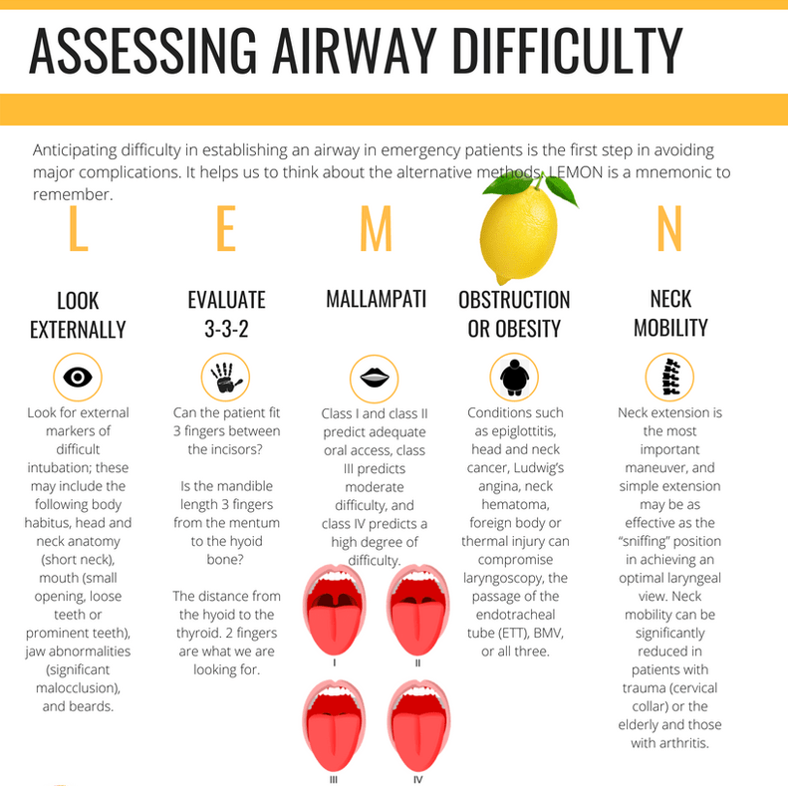

L: Look externally
Фізичні особливості, такі як мала нижня щелепа, великий язик і коротка бичача шия - все це червоні прапори для важких дихальних шляхів.
Окрім того варто звернути увагу на важкість травми, особливо щелепнолицьової; великі різці; деформовані зуби, щелепа тощо.

E: Evaluate the 3-3-2 rule
Відстань між різцями: рот пацієнта достатньо відкритий, щоб дозволити розміщення трьох пальців між верхніми та нижніми різцями
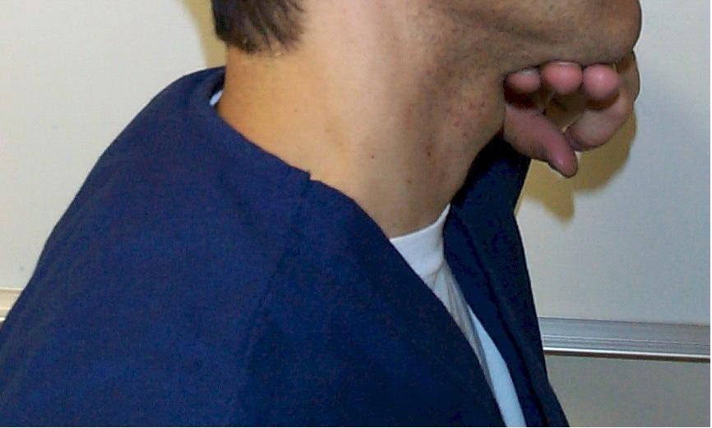

Гіоментальна відстань: відстані між під’язиковою кісткою і підборіддям менша за три пальці пацієнта може вказувати на «важкі дихальні шляхи»

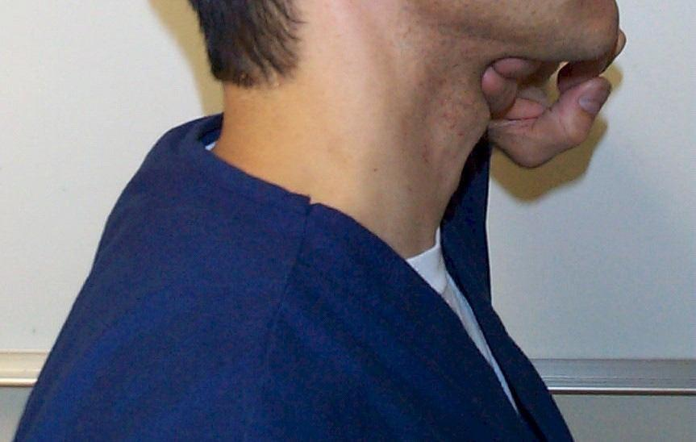

Тирогіоїдальна відстань: відстані між під’язиковою кісткою і щитовидним хрящем менша за два пальці пацієнта може вказувати на «важкі дихальні шляхи»
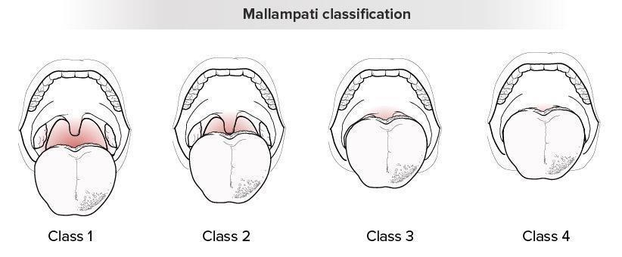

М : Mallampati classification
Оцінка Маллампаті в ідеалі проводиться тоді, коли пацієнт сидить із відкритим ротом і висунутим язиком без фонації. У багатьох пацієнтів, які інтубуються щодо екстрених показань, такий тип оцінки неможливий. Грубу оцінку можна провести з пацієнтом у положенні лежачи на спині, щоб зрозуміти розмір ротового отвору та ймовірність того, що будова язика та ротоглотки можуть бути чинниками успішної інтубації.
Клас I. Візуалізується м'яке піднебіння, зів, мигдалини і язичок
Клас II. Візуалізується м'яке піднебіння, зів і язичок
Клас III. Візуалізується м'яке піднебіння і основа язичка Клас IV. Візуалізується тільки тверде піднебіння

O: Obstruction
Непрохідність верхніх дихальних шляхів є маркером для важких дихальних шляхів. Пацієнтів оцінюють на наявність стридору, сторонніх тіл та інших форм суб- і супраглотичних обструкцій, включаючи пухлини, абсцеси, запалення надгортанника тощо.

N: Neck mobility
Неможливість рухів у шийному відділі хребта впливає на оптимальну візуалізацію голосової щілини під час прямої ларингоскопії. Іммобілізація шийного відділу хребта при травмі може порушити нормальну рухливість, як і внутрішня нерухомість шийного відділу хребта через такі захворювання, як хвороба Бехтєрєва або ревматоїдний артрит.
Підготовка до проведення інтубації трахеї:
Для прямої може знадобитися наступне обладнання:
Внутрішньовенний доступ
Моніторинг гемодинаміки
Стетоскоп
Пульсоксиметр
Ліки для інтубації швидкої послідовності (паралітичний, седативний та / або дисоціативний засіб)
Дефібрилятор

Для проведення власне інтубації за допомогою прямої ларингоскопії:
Ручка ларингоскопа з батареями
Клинки ларингоскопа різних розмірів і форм
Ендотрахеальні трубки різних розмірів +
Провідник-стилет
Шприц 10мл
Стрічка (для фіксації інтубаційної трубки)

Ларингоскоп
Існує дві основні конструкції клинків для прямої ларингоскопії, вигнута (Macintosh) (А) і пряма (Miller) (В).Кожен має різні розміри для дорослих та дітей. Невеликі варіації ларингоскопічної техніки випливають із вибору конструкції клинка, і це часто питання особистих уподобань.
Кінчик прямого клинка Міллера проходить під надгортанник і піднімає його безпосередньо, тоді як вигнутий клинок Макінтоша опускається у валекулу і опосередковано піднімає надгортанник через зачеплення гіоепіглотичної зв’язки, щоб візуалізувати гортань.
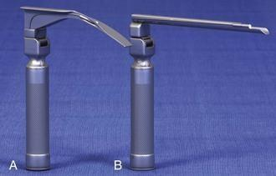

Ендотрахеальна трубка
Стандартна ендотрахеальна трубка для дорослих (ET) має довжину приблизно 30 см. Розмір трубки зазвичай друкується на видному місці на трубці і базується на внутрішньому діаметрі (ID) і вимірюється в міліметрах.
Діапазон становить 2,0-10,0 мм з кроком 0,5 мм. Зовнішній діаметр трубки на 2-4 мм більший за внутрішній діаметр. На трубках також надрукована шкала в сантиметрах, яка вказує на відстань від дистального кінчика трубки.
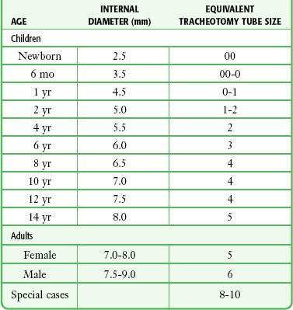
Зазвичай для дорослого чоловіка середньої тілобудови вибирають трубку внутрішнього діаметра розміром 8,5–9 мм, а для дорослої жінки середньої тілобудови - трубку внутрішнього діаметра 7,5–8 мм.
У дітей віком від 2 років наведена нижче формула є високоточним методом визначення правильного розміру трубочки ЕТ :

У стандартній трахеальній трубці використовується манжета великого обсягу низького тиску, щоб уникнути некрозу слизової оболонки трахеї.
Багато клініцистів використовують контроль «пілотного балону» як орієнтир для надування манжети. Незначна стисливість при слабкому зовнішньому тиску свідчить про достатню інфляцію для більшості клінічних ситуацій.
Для тривалого використання слід вимірювати тиск у манжеті та підтримувати його на рівні 20-25 мм рт. Капілярний кровотік порушується в слизовій оболонці трахеї, коли тиск в манжеті перевищує 30 мм рт. В екстрених ситуаціях манжету можна просто надути 10 мл повітря і
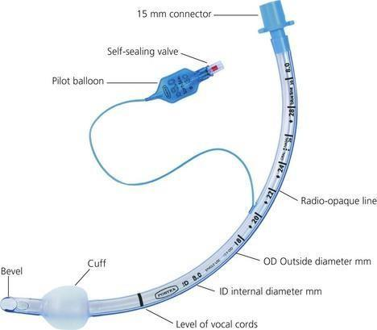
відрегулювати, коли стан пацієнта стабілізується.
Позиціонування
Після завершення зовнішнього обстеження пацієнта слід оптимізувати положення голови, щоб отримати якнайкращий огляд голосових зв’язок. «Положення нюху» традиційно вважається оптимальним положенням для прямої ларингоскопії, оскільки воно вирівнює ротову, глоткову та гортанну осі. Таке положення досягається підняттям голови пацієнта, витягуванням голови в шийному відділі хребта та вирівнюванням зовнішнього слухового проходу по горизонталі з яремною вирізкою грудині.
У хворих із ожирінням пацієнтів, можливо використання будь-яких засобів(скручена ковдра, одяг, головний кінець ліжка тощо) для підняття голови, шиї та верхньої частини тулуба до тих пір, поки зовнішній слуховий прохід не вирівняється з яремною вирізкою.

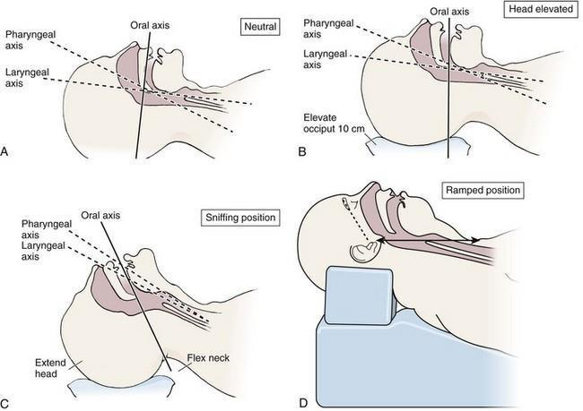

Процедура та техніка прямої нларингоскопії
Візьміться за ларингоскоп лівою рукою, притиснувши задній кінець клинка до гіпотенарного боку вашої руки. Проведіть нижню губу пацієнта вниз великим великим пальцем і введіть кінчик ларингоскопа в праву частину рота пацієнта. Просуньте клинок вздовж правої сторони язика, поступово відсуваючи язик уліво, рухаючи лезом до центру рота.
Під час руху кінчика клинка до основи язика докладайте зусиль вздовж осі ручки ларингоскопа, піднімаючи вгору та вперед під кутом 45 градусів. Напрямок цієї сили є критичним, оскільки якщо сила занадто горизонтальна або занадто вертикальна, це призведе до поганої візуалізації. Надгортанник повинен потрапити в поле зору цим маневром. Уникайте згинання зап’ястя, оскільки це може спричинити травмування зубів, якщо зуби використовуються як опорна точка для клинка.
Крок після візуалізації надгортанника залежить від того, який вид клинка ларингоскопа використовується.
Зігнутий клинок Макінтоша: помістіть кінчик клинка у валекулу, простір між основою язика та надгортанником. Продовження переднього підняття основи язика та надгортанника оголить голосові зв’язки. Якщо кінчик клинка вставлений занадто глибоко у валекулу, надгортанник може бути відсунутий вниз і закрити голосову щілину.
При використанні прямого клинка Міллера: вставте кінчик під і трохи за надгортанник і безпосередньо підніміть його вгору. Якщо прямий клинок розміщено занадто глибоко, вся гортань може бути піднята вперед і поза полем зору. Поступово витягніть клинок, щоб вхід гортані опустився в поле зору. Якщо клинок введений, проте відсутні впізнавані структури, це свідчить про введення клинка до стравоходу; поступово витягуйте клинок, до моменту, поки не буде візуалізована гортань.
Після візуалізації голосових зв’язок завершальним етапом є проходження трубки під прямим зором через голосові зв’язки в трахею. Для всіх екстрених інтубацій найкраще використовувати податливий стилет.
Найкраща форма стилету - пряма із 35-градусним згином хокейної ключки на проксимальній манжеті (“прямо до манжети”).
Тримайте трубку правою рукою і вводьте її з правого боку рота пацієнта. Просуньте трубку до гортані пацієнта нижче прямої видимості згином догори. При просуванні таким чином трубка не перешкоджає огляду гортані до останнього можливого моменту перед тим, як трубка потрапляє в гортань.
Ендотрахеальна трубка розміщена в трахеї, коли манжета зникає через голосові зв’язки. Просуньте трубку на 3-4 см далі цієї точки. Безпосереднє спостереження за проходженням трубки через голосові зв’язки - найкращий спосіб негайно підтвердити правильне її розміщення. Якщо частина голосової щілини візуалізується, але пройти трубкою важко, розгляньте можливість використання бужів (інтрадуктор трахеальної трубки).
Якщо пряма ларингоскопія не виводить голосові зв’язки повністю в поле зору, для полегшення інтубації може бути використаний інтрадуктор трахеальної трубки. Цей допоміжний засіб являє собою довгий, тонкий напівжорсткий буж, який за допомогою ларингоскопа пропускається через вхід гортані і по якому ЕТ-трубка, як по провіднику, проходить через голосову щілину в трахею.
Після проходження ендотрахеальної трубки через голосові зв’язки манжету надувають, використовуючи шприц об’ємом 5 або 10 куб.см, наповнений повітрям. Стилет видаляється, а проксимальний кінець ендотрахеальної трубки підключається до вентиляційного пристрою та, за можливості, до монітору вуглекислого газу. Традиційно бажана глибина від різців до дистального кінчика ендотрахеальної трубки становить 21 та 23 см у жінок та чоловіків відповідно.
Після розміщення ендотрахеальної трубки важливо підтвердити її розміщення в трахеї та розташування ближче до біфуркації трахеї. Лікар повинен прослуховувати відсутність звуків дихання над шлунком та симетричні двосторонні звуки дихання над легеневими полями.
Ускладнення інтубації трахеї:
° Гіпоксемія - це ускладнення інтубації, яке може бути спричинене багаторазовими спробами з поганою оксигенацією між спробами, неправильним розміщеними ендотрахеальної трубки та невдалою інтубацією. Щоб уникнути нерозпізнаної неправильно розміщеної ендотрахеальної трубки, слід негайно підтвердити положення трубки.
° Серцево-судинні ускладнення можуть виникнути в результаті безпосередньої маніпуляції з глоткою, а також введення ліків. Брадикардія може бути наслідком стимуляції блукаючого нерва під час прямої ларингоскопії. Деякі седативні препарати можуть спричинити гіпотонію, що може призвести до порушення гемодинаміки та зупинки серця під час інтубації важкохворих пацієнтів. Пацієнти повинні мати надійний внутрішньовенний або внутрішньокістковий доступ для введення ліків для інтубації та реанімації, якщо це потрібно.
° Інші ускладнення включають розрив ротоглотки від безпосередньої маніпуляції, травмування зубів та аспірацію шлункового вмісту або предметів з ротоглотки, таких як протези.
° Ускладненнями після інтубації є некротичне пошкодження язика та слизової оболонки гортані, трахеї від тиску ендотрахеальної трубки на ці анатомічні структури.
° Розрив трахеї трапляється вкрай рідко, але це може бути наслідком некрозу трахеї внаслідок перероздування манжети або прямої травми трубки або стилета. Використання манометрії для надування манжети до рівня 20-30 см водного стовпчика може запобігти деяким із цих ускладнень.

Крикотиреотомія
Крикотиреоїдотомія, також відома як крикотиреотомія, є важливою екстреною процедурою, яка застосовується для забезпечення прохідності дихальних шляхів, коли інші, більш звичні методи (наприклад, ларингеальна маска[LMA] та ендотрахеальна інтубація) неефективні або протипоказані.
Показання
Крикотиреотомія показана при відсутності можливості забезпечення прохідності дихальних шляхів традиційними методами в таких ситуаціях:
- Травма, що супроводжується кровотечею у ротову порожнину, глотку або ніс
- Спазми м’язів обличчя з неможливістю відкрити рот
- Ларингоспазм
- Некерована блювота
- Стеноз верхніх дихальних шляхів або вроджені деформації
- Тризм
- Набряк ротоглотки (наприклад, анафілаксія)
- Непрохідність стороннього тіла
Нижче наведено відносні показання до крикотиреотомії:
Іммобілізація шийного відділу хребта внаслідок травми
Щелепно-лицьові травми
Тривала інтубація
Оперативні втручання щелепно-лицьової ділянки, гортані або порожнини рота
Протипоказання
Єдиним абсолютним протипоказанням до хірургічної крикотиреототомії є вік, хоча точний вік, в якому хірургічна крикотиреотомія може бути безпечно виконана, є суперечливим і недостатньо чітко визначеним. Різні джерела перелічують нижчі вікові межі в діапазоні від 5 років до 12 років.
Найконсервативніший підхід полягає у використанні 12 років як граничного віку. У пацієнтів, які не досягли цього граничного віку, показана голчаста крикотиреотомія, оскільки у немовлят та дітей молодше 12 років крикотиреоїдна мембрана менша та гортань має лійкоподібну та гнучку форму.
Підготовка пацієнта
У надзвичайній ситуації часу на знеболення мало, тому часто анестезія є непотрібним етапом. Якщо все ж показана анестезія, доцільна місцева анестезія з використанням 1% лідокаїну.
Пацієнта слід вкласти на спину, шия знаходиться в нейтральному положенні, а медичний персонал стоїть праворуч від пацієнта.
Техніка виконання:
Існують такі підходи до крикотиреоїдотомії: голчаста крикотиреоїдотомія (конікопункція) та хірургічна крикотиреоїдотомія (див. Відео нижче).

Голкова крикотиреоїдотомія (конікопункція)
- Визначте анатомічні орієнтири: пропальпувати щитовидний хрящ (перший помітний орієнтир на передній поверхні шиї), крикоподібний хрящ (розташовується каудально до щитоподібного хряща) та область між ними, яка є крикотиреоїдним простором, що містить мембрану.
- Недомінуючою рукою стабілізуйте область за допомогою першого та третього пальців по обидві сторони щитовидного хряща, залишаючи вказівним пальцем пальпувати мембрану.
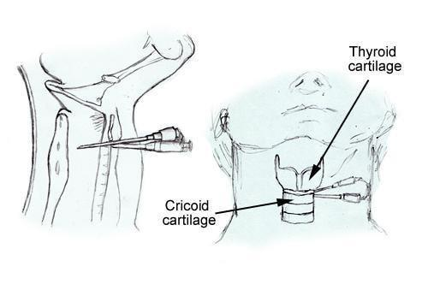
- Домінуючою рукою вставте ангіографічний катетер (катетер з великим внутрішнім діаметром), прикріплений до шприца, наповненого звичайним фізіологічним розчином, у крикотиреоїдну мембрану, направляючи його каудально під кутом 45°.
- Під час просування голки застосовуйте негативний тиск до шприца (потягуванням поршня на себе). Виразний хлопок можна відчути, коли голка проходить мембрану і потрапляє в трахею. Крім того, у наповненому рідиною шприці з’являться бульбашки повітря.
- Просуньте катетер і видаліть голку.
- Приєднайте струменевий вентиляційний пристрій і вентилюйте пацієнта зі швидкістю 15 л / хв.
АБО
Приєднайте основу 3-мл шприца до катетера та встановіть адаптер для ендотрахеальної трубки та вентилюйте за допомогою мішка
Амбу.

Хірургічна крикотиреоїдотомія
- Виконайте кроки 1-2 із голкової крикотиреоїдотомії (див. вище).
- Домінуючою рукою зробіть вертикальний розріз по серединній лінії довжиною приблизно 2 см над крикотиреоїдною мембраною. Виразний гучний хлопок буде чутний, коли скальпель проколює мембрану і потрапляє в трахею. Особливістю скальпеля, що використовується для даної маніпуляції є наявність обмежувача на відстані 8 мм від ріжучого краю , що попереджає розтинання задньої стінки трахеї під час проведення маніпуляції.
- Домінуючою рукою вставте провідник з конікотомічною трубкою і коловими рухами обережно введіть її у трахею. Після введення конікотомічної трубки видаліть провідник, повільно роздуйте манжету 5-7 мл повітря, під єднайте конектор для з’єднання з дихальним апаратом чи мішком Амбу. Надійно зафіксуйте трубку на шиї постраждалого.
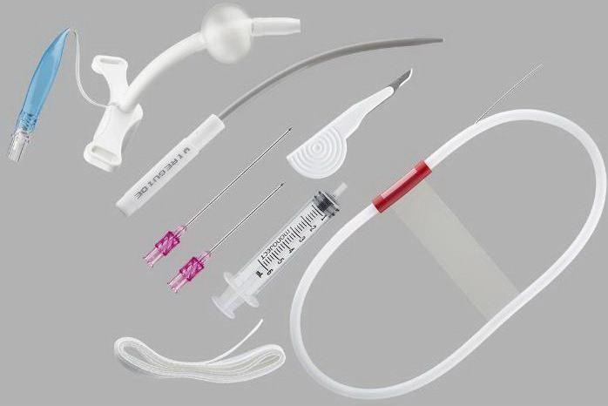
Ускладнення
Ускладнення, пов'язані з крикотиреоїдотомією, включають наступне:
  - Аспірація
  - Створення помилкового ходу в тканину внаслідок невірної техніки виконання маніпуляції
  - Субглотичний стеноз
  - Стеноз гортані
  - Крововилив / гематома
  - Розрив стравоходу / трахеї
  - Емфізема середостіння
  - Травма голосових зв'язок
Систематичний огляд, виявив, що найчастішим раннім ускладненням після екстреної хірургічної крикотиреоїдотомії було відсутність ефективного забезпечення прохідності дихальних шляхів; найпоширенішим довготривалим ускладненням був стеноз дихальних шляхів.
Ускладнення, пов'язані з голковою крикотиреоїдотомією
(конікопункцією), включають наступне:
  - Недостатня вентиляція / гіпоксія
  - Аспірація кров’ю
  - Розрив стравоходу
  - Перфорація задньої стінки трахеї
  - Підшкірна емфізема
  - Перфорація щитовидної залози
  - Гіперкарбія

4. Матеріали для аудиторної самостійної роботи
4.1 Перелік питань по підготовці до аудиторного заняття:
Причини, діагностика і лікування обструкції дихальних шляхів у дорослих. Забезпечення прохідності дихальних шляхів методом закидання голови назад з підтриманням щелепи, прийом Сафара. Забезпечення прохідності дихальних шляхів при травмі шийного відділу хребта (виведення нижньої щелепи вперед). Ревізія і санація ротової порожнини ручним і апаратним способами. Застосування ротогорлової (орофарингеальної) трубки, вентиляція легень постраждалого через маску з використанням ручного апарата для штучної вентиляції легень (Амбу), подання кисню. Застосування носогорлової (назофарингеальної) трубки. Показання і техніка інтубації постраждалого. Застосування альтернативних методів забезпечення прохідності дихальних шляхів за допомогою ларингеальної маски, ларингеальної трубки, комбіт’юба. Симптоми часткової і повної непрохідності дихальних шляхів при потраплянні стороннього тіла, методи її відновлення. Прийом Геймліха. Показання і техніка конікопункції та конікотомії. Знайомство з портативним апаратом ШВЛ.
Клінічна смерть, її ознаки. Абсолютні та відносні ознаки біологічної смерті. Причини неефективного кровообігу. Діагностика раптової смерті. Класифікація і оцінка серцевого ритму при зупинці серця. Технологія серцево-легеневої реанімації при фібриляції шлуночків, шлуночковій тахікардії, безпульсовій електричній активності, асистолії в дорослих згідно із протоколом Європейської ради реанімації 2021 року. Діагностика причин зупинки серця, які можна усунути у процесі реанімації − чотири Г: гіпоксія, гіповолемія, гіпер/гіпокалійемія, гіпомагнійемія, ацидоз, гіпотермія; чотири Т: tension (напружений) пневмоторакс, тампонада серця, тромбемболія, токсичне передозування. Техніка експрес-реєстрації ЕКГ під час реанімації. Техніка дефібриляції ручним дефібрилятором. Техніка натискань на грудну клітку. Фармакотерапія при зупинці серця. Технологія серцево-легеневої реанімації при наявності автоматичного дефібрилятора. Тривалість серцеволегеневої реанімації, ознаки, які вказують на її ефективність та можливість припинення. Післяреанімаційна підтримка. Помилки та ускладнення, які виникають під час проведення серцево-легеневої реанімації. Правові та етичні аспекти серцево-легеневої реанімації.

4.2 Перелік питань по підготовці до підсумкового модульного контролю
- Патогенез, клініка, діагностика і лікування обструкції дихальних шляхів у пацієнтів різних вікових груп.
- Забезпечення прохідності дихальних шляхів шляхом закидання голови назад або виведення нижньої щелепи (висування вперед). Потрійний прийом Сафара.
- Забезпечення прохідності дихальних шляхів при травмі шийного відділу хребта.
- Ревізія і очищення ротової порожнини ручним і апаратним способами.
- Застосування ротогорлової (орофарингеальної) і носогорлової (назофарингеальної) трубки.
- Вентиляція легень постраждалого через маску з використанням ручного апарата для штучної вентиляції легень (Амбу), подання кисню.
- Показання і техніка інтубації постраждалого.
- Застосування альтернативних методів забезпечення прохідності дихальних шляхів за допомогою ларингеальної маски, ларингеальної трубки, комбітьюба.
- Симптоми часткової і повної непрохідності дихальних шляхів при попаданні стороннього тіла, методи її відновлення. Прийом Геймліха.
- Показання і техніка конікопункції та конікотомії.
- Клінічна смерть. Діагностика клінічної смерті. Абсолютні та відносні ознаки біологічної смерті.
- Причини неефективного кровообігу. Діагностика раптової смерті.
- Класифікація і оцінка серцевого ритму при зупинці серця.
- Технологія серцево-легеневої реанімації при фібриляції шлуночків в дорослих.
- Технологія серцево-легеневої реанімації при шлуночковій тахікардії в дорослих.
- Технологія серцево-легеневої реанімації при безпульсовій електричній активності в дорослих.
- Технологія серцево-легеневої реанімації при асистолії в дорослих.
- Діагностикаоборотніх причин зупинки серця, які можна усунути у процесі реанімації − чотири «Г», чотири «Т»
- Фармакотерапія при зупинці серця.
- Технологія серцево-легеневої реанімації при наявності автоматичного дефібрилятора.
- Тривалість серцево-легеневої реанімації, ознаки, які вказують на її ефективність та припинення.
- Післяреанімаційна підтримка.
- Помилки та ускладнення, які виникають під час проведення серцеволегеневої реанімації.
- Правові та етичні аспекти серцево-легеневої реанімації..
5. Література:
- Наказ МОЗ України від 11.04.2022 № 607 "Про затвердження Методичних рекомендацій щодо організації надання закладами охорони здоров’я екстреної медичної допомоги постраждалим внаслідок дії хімічних, біологічних та радіологічних агентів (зброї масового ураження)"
- Закон України «Про екстрену медичну допомогу» №5081-VI, редакція від 16.01.2020 р.
- Наказ МОЗ України від 15.03.2022 № 488 "Про затвердження Методичних рекомендацій щодо надання екстреної медичної допомоги постраждалим на догоспітальному етапі в умовах бойових дій/воєнного стану"
- Наказ МОЗ України від 03.03.2022 № 402 "Про затвердження Методичних рекомендацій щодо медичної допомоги постраждалим з опіками на етапах евакуації"
- Наказ МОЗ України від 02.03.2022 № 391 "Про затвердження Методичних рекомендацій щодо етапності надання медичної допомоги пораненим та травмованим"
- Наказ МОЗ України від 04.03.2022 № 412 "Про затвердження Методичних рекомендацій щодо конверсії турнікета у травмованих в зонах тактичної екстреної медичної допомоги"
- Уніфікований клінічний протокол екстреної, первинної, вторинної (спеціалізованої), третинної (високоспеціалізованої) медичної допомоги «Цукровий діабет І типу». https://extranet.who.int/ncdccs/Data/UKR_D1_ЦД%201.pdf
- Наказ МОЗ України від 20 червня 2024 року № 1070 «Стандарт медичної допомоги “Ішемічний інсульт”». https://moz.gov.ua/storage/uploads/a1795243-5238-47bc-a60c-241adf749ce7/dn_1070_20062024_dod.pdf
- Наказ МОЗ України від 26.01.2023 р. № 151 «Про затвердження Уніфікованого клінічного протоколу первинної, екстреної та спеціалізованої медичної допомоги “Цукровий діабет 1 типу у дорослих”». https://ips.ligazakon.net/document/MOZ34283
- Стандарти медичної допомоги. Опіки. Наказ Міністерства охорони здоров’я України 09 жовтня 2023 року No 1767.
- Анестезіологія та інтенсивна терапія: підручник; за ред.. Ф.С.Глумчера.- 2-е вид., переробл. І допов. –К.: ВСВ « Медицина»,2021.-360 с.
- Невідкладні стани в педіатричній практиці: навч. Посіб./ Марушко Ю. В., Глумчер Ф.С., Шеф Г.Г., С. М. Ярославська, - К.: ВСВ «Медицина», 2020 – 439 с.
- Екстрена та невідкладна медична допомога. Том IV: Клінічні маршрути (протоколи) пацієнта під час надання екстреної медичної допомоги на догоспітальному етапі. Крилюк В.О., Гур’єв С.О.2020
- 2022 ESC Guidelines on cardiovascular assessment and management of patients undergoing non-cardiac surgery. European Heart Journal (2022) 00, 1–99
https://academic.oup.com/eurheartj/article/43/39/3826/6675076
- 2022 AHA/ACC/HFSA Guideline for the Management of Heart Failure: A Report of the American College of Cardiology/American Heart Association Joint Committee on Clinical Practice Guidelines. Circulation May 3, 2022 Vol 145, Issue 18.https://www.ahajournals.org/doi/10.1161/CIR.0000000000001063
- European Resuscitation Council Guidelines 2021: Adult advanced life support. RESUSCITATION 161 (2021) 115, 151. https://cprguidelines.eu/assets/guidelines/European-Resuscitation-Council-Guidelines-2021-Ad.pdf

Додаткова:
- Наказ МОЗ України від 15.01.2014 р. №34 (оновлений від 05.06.2019 р. №1269) «Про затвердження та впровадження медико-технологічних документів зі стандартизації екстреної медичної допомоги», Уніфікований клінічний протокол екстреної медичної допомоги “Випадкове утоплення або занурення у воду”, “Політравма”, “Обструкція дихальних шляхів стороннім тілом”, “Гіповолемічний шок”, “Травма живота”.
- Наказ МОЗ України від 05.06.2019 № 1269 "Про затвердження та впровадження медико-технологічних документів зі стандартизації екстреної медичної допомоги"
- Наказ МОЗ України від 18.05.2012 р. №366 «Про затвердження загальних вимог щодо проведення медичного сортування постраждалих і хворих та форм медичної документації».

